Der neue Lehrplan PLUS

Einführung in den Fachbereich Evangelische Religion

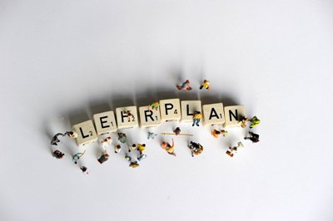
Manche Menschen sehen die Dinge,
wie sie sind,
und fragen: "Warum?"
Ich wage von Dingen zu träumen,
die es niemals gab,
und frage: "Warum nicht?"
G.B. Shaw

Schulamtsbezirk: Nürnberger Land
Referenten:
Michael Löhner, Anita Bub-Schnütgen
Ein Beispiel vorweg
„Wie ist Gott?“ - „Wo ist Gott?“
Grundschülerinnen und -schüler kommen mit
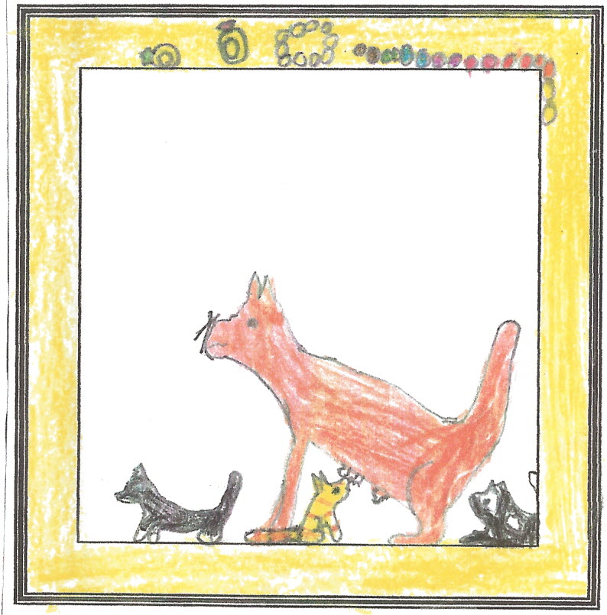
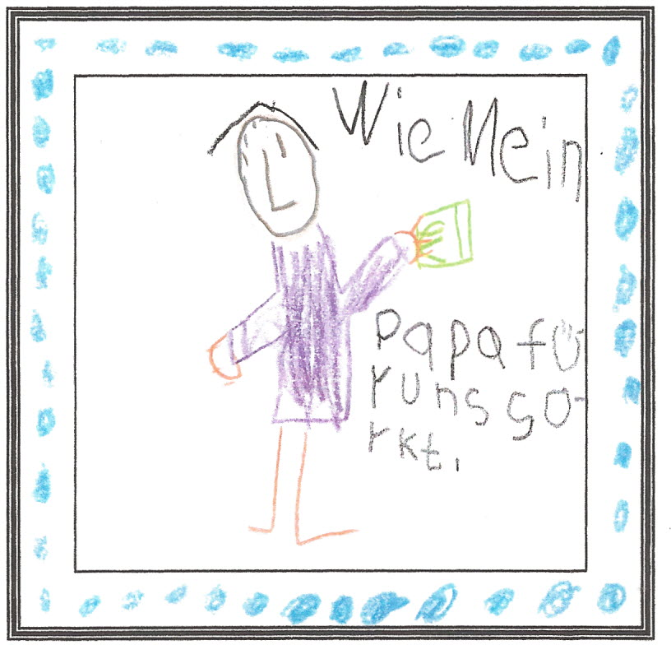
Kindergartenkindern ins Gespräch

Aufgabe:
In der nächsten Woche kommen die Kindergartenkinder zu uns in den Religionsunterricht. Sie sind schon gespannt, was es im Religionsunterricht zu lernen und zu entdecken gibt.
Erzählt von euren Entdeckungen im Religionsunterricht und davon, was ihr über Gott denkt und wie ihr ihn euch vorstellt.

In eurem Religionsheft findet ihr dazu sicher gute Anregungen.

Meine Gedanken dazu





Meine Fragen dazu

Der Kompetenzbegriff im bayerischen Lehrplan
(Auszüge aus verschiedenen Verlautbarungen von KM und ISB)

„Kompetent ist eine Person,
wenn sie bereit ist, neue Aufgaben- oder Problemstellungen zu lösen,
und dies auch kann.“

Hierbei muss sie Wissen, bzw. Fähigkeiten erfolgreich abrufen,
vor dem Hintergrund von Werthaltungen reflektieren
sowie verantwortlich einsetzen.“ (ISB Bayern)

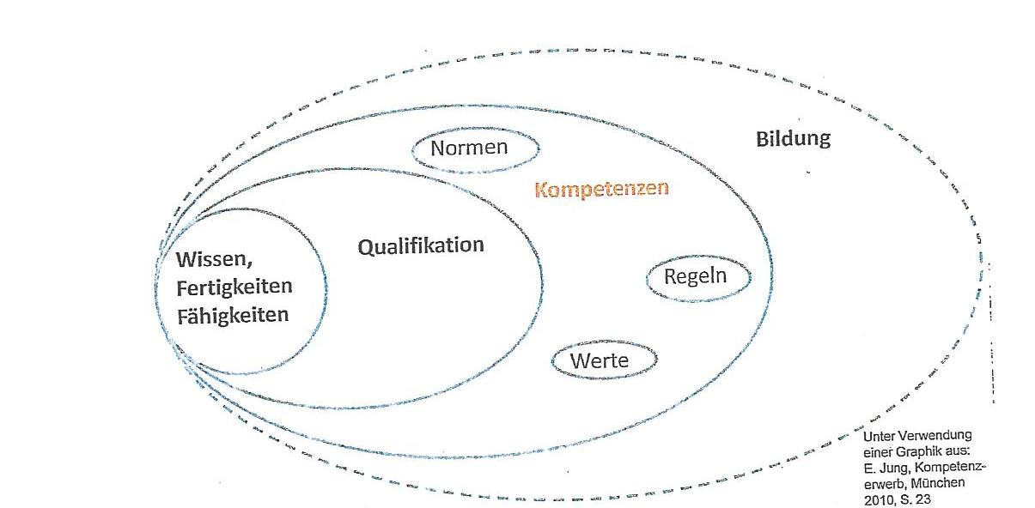

Fazit:

Es geht beim kompetenzorientierten Religionsunterricht nicht um die Perfektionierung von Abfragen, Tests, Lernkontrollen und Prüfungen, sondern um die Verbesserung der Lernchancen, sowohl individuell als auch für die Gruppe.
Ein kompetenzorientierter Religionsunterricht sucht nach ergiebigen, motivierenden Lernarrangements im breiten lebenspraktischen Kontext. Zugleich soll sichtbar/‘merkbar‘ werden, dass und wie Kinder lernen.

- „Was gibt es da zu lernen?“
- „Wie lernen Kinder und Jugendliche Religion?“
- „Wie, woran, wodurch, … können sowohl Lernende als auch Lehrende merken, dass solches Lernen gelingt?“

sind zentrale Fragestellungen, derer wir uns nicht entziehen dürfen.

Der Lehrplan im Überblick …

Das Lehrplanmodell gliedert sich in 4 Kapitel:

- Kapitel 1: Bildungs- und Erziehungsauftrag der Schulart

- Kapitel 2: Fachprofile

- Beschreibung des Selbstverständnisses des Faches (Leitlinien für den evangelischen
Religionsunterricht in Bayern),

- Beitrag des Faches zur Kompetenz- und Persönlichkeitsentwicklung der
Schülerinnen und Schüler in der jeweiligen Schulart,

- Darstellung und Erläuterungen des Kompetenzstrukturmodells,

- Zusammenarbeit mit anderen Fächern

- Hinweise auf fächerübergreifende Aufgaben, Inklusion, …

- Kapitel 3: Kompetenzprofil der Jahrgangsstufe

- Darstellung der Grundlegenden Kompetenzen aller Fächer

- Kapitel 4: Fachlehrpläne

- Beschreibung der Kompetenzerwartungen mit den dazugehörigen fachlichen
Inhalten, gegliedert nach Lernbereichen

Der aktuelle Stand des Lehrplans ist
einsehbar unter:
www.lehrplanplus.bayern.de

...und im Detail:

Das Kompetenzstrukturmodell für evangelische Religionslehre
an allen Schulen

Das folgende Kompetenzstrukturmodell für den evangelischen Religionsunterricht an allen Schularten in Bayern verdeutlicht in knapper und übersichtlicher Form Kompetenz- und Gegenstandsbereiche evangelischen Religionsunterrichts.
Dabei werden die prozessbezogenen Kompetenzen in vier Bereiche gegliedert und bilden den äußeren Rahmen; sie setzen einander teilweise voraus. In den drei Gegenstandsbereichen werden die Beschäftigung mit Glaubensfragen und christlicher Tradition, biographische und ethische Orientierung sowie die Auseinandersetzung mit anderen Weltanschauungen und Religionen aufeinander bezogen und miteinander verschränkt. Sie werden im Modell als Dreieck dargestellt und mit beispielhaften Fragestellungen aus der Perspektive der Lernenden konkretisiert. Aus der Vernetzung von prozessbezogenen Kompetenzen mit den Gegenstandsbereichen lassen sich Grundlegende Kompetenzen und Kompetenzerwartungen für die einzelnen Schularten und Schulstufen ableiten. Sie entsprechen je nach Altersstufe und Schulart unterschiedlichen Anforderungsniveaus.
Grundsätzlich zu bedenken ist, dass Kompetenzorientierung im Evangelischen Religionsunterricht auch immer bedeutet, Kompetenzen von einem christlichen Menschenbild her zu relativieren und ein Bewusstsein dafür anzubahnen und wachzuhalten, dass der Mensch mehr ist, als in seinen Kompetenzen sichtbar zum Ausdruck kommen kann.

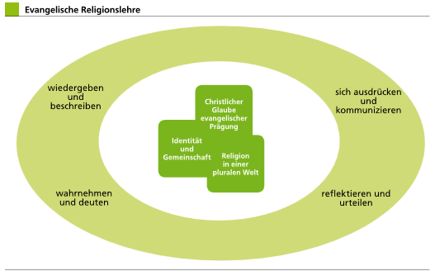
Grundlegende Kompetenzen

Jahrgangsstufen 1/2
- Die Schülerinnen und Schüler fragen nach Gott, seinem Wesen und Wirken, entdecken Antwortangebote in biblischen Geschichten und bringen eigene Vorstellungen dazu zum Ausdruck.
- Sie geben Geschichten von Jesu Leben und Wirken wieder, beschreiben, wie darin Menschen die Nähe Gottes erleben, und bringen eigene Gedanken dazu ein.
- Sie nehmen Ausdrucksformen des christlichen Glaubens (z. B. Kirchenräume, Gebete, und Rituale) wahr, beschreiben sie und gestalten Gebete und Rituale mit.
- Die Schülerinnen und Schüler nehmen Menschen anderer Konfessionen sowie Religionen und Kulturen in ihrer Vielfalt wahr, erkennen Gemeinsamkeiten und Unterschiede und beschreiben ihren eigenen Platz in dieser Vielfalt.
- Sie beschreiben die Bibel als ein besonderes Buch, in dem Grunderfahrungen der Men-schen mit Gott aufgeschrieben sind, und stellen Bezüge zu eigenen Erfahrungen her.
- Sie stellen und bedenken erste existentielle Fragen (z. B. Wo komme ich her? Warum bin ich auf der Welt?) und gehen ihnen in vielfältigen Formen des Nachdenkens alleine und in der Auseinandersetzung mit anderen nach.
- Die Schülerinnen und Schüler fragen vor dem Hintergrund eigener Alltagserfahrungen bewusst danach, was für das eigene Leben und das Zusammenleben gut ist, und suchen situationsangemessen nach Antworten.
- Sie kennen einzelne Begriffe, Motive und Sprachformen christlichen Glaubens und verwenden sie situationsangemessen, wenn sie sich z. B. mit anderen über ihre Vorstellungen von Religion und Glaube austauschen.

Jahrgangsstufen 3/ 4
- Die Schülerinnen und Schüler entdecken in der Auseinandersetzung mit biblischen Texten, wie vielfältig Menschen die Begegnung mit Gott erleben und setzen eigene Erfahrungen dazu in Beziehung.
- Sie fragen nach dem Wesen und Wirken von Jesus Christus und geben über seine Bedeutung für den christlichen Glauben Auskunft.
- Sie deuten Ausdrucksformen des christlichen Glaubens (z. B. Kirchenräume, Gebete, Rituale) und gehen mit Gebeten und Ritualen kreativ und eigenständig um.
- In der angemessenen Begegnung mit Menschen anderer Konfessionen sowie Religionen und Kulturen tauschen sie sich mit Gleichaltrigen über Gemeinsamkeiten und Unterschiede aus und geben Auskunft über den christlichen Glauben.
- Sie entdecken in Geschichten der Bibel deren befreiende Botschaft und fragen danach, welche Bedeutung diese im Leben von Menschen haben kann.
- Sie stellen existentielle Fragen (z. B. Was ist gerecht? Was kommt nach dem Tod?) und setzen sich mit biblischen Antwortangeboten auseinander.
- Die Schülerinnen und Schüler setzen sich in ihrem Umfeld mit Herausforderungen im Zusammenleben mit anderen auseinander (z. B. Umgang mit Ungerechtigkeit, Schuld und Versöhnung), betrachten diese aus christlicher Perspektive und entwickeln Ideen für deren Lösung.
- Sie erschließen zentrale Begriffe, Motive und Sprachformen des christlichen Glaubens und deuten sie im religiösen Sinnzusammenhang.

Lernbereiche

Jahrgangsstufe 1/2

Lernbereich 1: Nach Gott fragen – Gott begleitet
Lernbereich 2: Jesus Christus – Gott wird Mensch
Lernbereich 3: Unsere Welt – Gottes Schöpfung
Lernbereich 4: Gemeinsam das Kirchenjahr erleben
Lernbereich 5: Beten – mit Gott im Gespräch sein
Lernbereich 6: Kirche – Haus Gottes
Lernbereich 7: Andere in ihrer Vielfalt wahrnehmen und Eigenes entdecken
Lernbereich 8: Die Bibel als besonderes Buch entdecken
Lernbereich 9: Über mich und mein Leben nachdenken
Lernbereich 10: Mit anderen gut zusammenleben

Jahrgangsstufe 3/4

Lernbereich 1: Nach Gott fragen – Gott ist unbegreiflich
Lernbereich 2: Jesus Christus – Gott zeigt sich
Lernbereich 3: Kirche – Gemeinschaft der Christen
Lernbereich 4: Gemeinsam das Kirchenjahr gestalten
Lernbereich 5: Beten - tragfähige Worte in der Bibel finden
Lernbereich 6: Kirchenräume – Orte der Gemeinschaft mit Gott und den Menschen
Lernbereich 7: Mit Menschen anderer Religionen im Dialog sein
Lernbereich 8: Das Evangelium der Bibel als befreiende Botschaft wahrnehmen
Lernbereich 9: Existentielle Fragen stellen – über Antwortangebote nachdenken
Lernbereich 10: Sich Herausforderungen im Zusammenleben stellen

Kompetenzerwartungen und Inhalte an einem exemplarischen Beispiel

Jahrgangsstufe 1/2: Lernbereich 1: Nach Gott fragen – Gott begleitet

Kompetenzerwartungen
Die Schülerinnen und Schüler ...
- bringen eigene Vorstellungen von Gott, seinem Wesen und Wirken in unterschiedlichen Formen zum Ausdruck, z. B. in Bildern, mit Symbolen, im Gespräch.
- vergleichen Sprachbilder der Bibel, in denen die Beziehung Gottes zu den Menschen zum Ausdruck kommt, mit eigenen Vorstellungen.
- entdecken in biblischen Geschichten von Abraham (und ggf. Josef) Antwortangebote auf die Frage nach Gottes verlässlicher Begleitung auch in schwierigen Situationen und bringen eigene Gedanken und Erfahrungen dazu ein.
- bringen die Symbole Licht und Weg in Beziehung zu Erfahrungen, die Menschen mit Gott machen und gewinnen dabei erste Einsichten in biblische Symbolsprache.

Inhalte zu den Kompetenzen:
- Vorstellungen von Gott in Bildern und Vergleichen, z. B. Gott ist wie …
- Bilder und Symbole der Geborgenheit und des Vertrauens in biblischen Geschichten und Psalmen, z. B. Guter Hirte (Lk 15,3-6), tröstende Mutter (Jes 66,13a), Fels (Ps 18,3), Burg (Ps 31,4)
- Abraham und Sara – Ein Weg im Vertrauen auf Gott: Berufung und Aufbruch (Gen 12,1-5); Verheißung (Gen 15,5f.); Isaaks Geburt (Gen 21,2f.)
- ggf. Josef und seine Brüder – Ein Weg der verborgenen Begleitung Gottes (Gen 37-45 in Auswahl; Gen 50,20)
- Begleitung Gottes im Leben von Menschen (z. B. Ps 18,30b, Ps 139,3.5)
- Symbol Licht: Licht der Kerze als Symbol für die Anwesenheit Gottes (z. B. Ps 119,105)
- Symbol Weg: Erfahrungen von Menschen in verschiedenen Wegdarstellungen, z. B. ebene, gerade, steinige, steile, verschlungene Wege

Was sind Merkmale kompetenzorientierten Religionsunterrichtes – wo sind Perspektiven neu ausgerichtet?

- Die Unterrichtsplanung hat eine längerfristige Perspektive. Die Kompetenz der Schüler entsteht nicht am Ende einer Unterrichtseinheit oder gar einer Unterrichtsstunde, sondern sie wird allmählich aufgebaut. Zielklarheit für die Lernenden ist in diesem Prozess unabdingbar.

- Der kumulative Aufbau von religiösen Kompetenzen muss über die Lehrplanarbeit, die Klassenlehrpläne oder wenigstens durch gestufte Lernsequenzen zu wiederkehrenden Themen geplant werden. Inhalte, die nur einmal vorkommen und nie mehr aufbauend aufgegriffen werden, können nicht nachhaltig gelernt werden und nichts ist für Kinder und Jugendliche schlimmer als die Vorstellung, dass das Thema immer nur wiederholt würde ohne Fortschritt im Verständnis.

- Kompetenzorientierung nimmt den einzelnen Lernenden ins Visier: Was kann Michael oder Anna bereits und was braucht er und sie, um z. B. die Fragen nach Gott weiterzuentwickeln? Hier sind individualisierende Lernformen wichtig und Situationen, in denen die Lehrerin beobachten, merken, diagnostizieren kann, welche Anregungen ein Schüler/eine Schülerin zum Weiterlernen braucht.

- Weil sich Kompetenzen allmählich aufbauen, sind Formen des Übens, Wiederholens, Vergewisserns und Nachhaltens wichtig. Das darf nicht nur im Auswendiglernen von Texten bestehen, sondern muss auch durch Anwenden des Gelernten auf neue Situationen geschehen oder im Variieren von anspruchsvollen Aufgaben. Es ist für Lernende wichtig, zu merken, was sie schon können, über welches Wissen sie verfügen und dass sie all das in immer neuen Situationen anwenden können.

- Kompetenzorientierter Unterricht geht von lebenspraktischen, problemhaltigen, „frag“-würdigen Anforderungs-Situationen aus: Warum trägt Aishes Mutter ein Kopftuch? Warum heißt die Prozession der Katholiken an Fronleichnam nicht Demonstration? Braucht man die 10 Gebote, wenn doch Grundrechte gelten?

- Kompetenzorientierter Unterricht bezieht die Schülerinnen und Schüler stärker als bisher in die Auswahl anspruchsvoller Lernaufgaben ein und begleitet sie bei deren Lösung. Es kommt darauf an, sich mit Interesse einer Herausforderung zu stellen und etwas herauszufinden, allein und zusammen mit anderen. Schüler sollten stolz sein dürfen auf ihre religiösen Kompetenzen. Motivation entsteht nicht zuletzt aus Könnenserlebnissen.

- Kompetenzorientierter Unterricht wird im Hinblick auf Lernprozesse und Lernergebnisse fortlaufend von Schülerinnen, Schülern und Lehrkräften reflektiert. So können die Beteiligten selbst prüfen, ob der Religionsuntericht seine Ziele erreicht und wo etwas verbessert werden kann. Voraussetzung ist Transparenz der Zielsetzungen; Schüler sollten in jeder Phase des Unterrichts wissen und mitvollziehen, worum es geht.

Wie wird die neue Konzeption im Unterricht sichtbar?

Wissen nutzen,
um Probleme im weitesten Sinn zu lösen,
Motiviert sein
Handeln wollen
Soziale Fähigkeiten besitzen
Verantwortung übernehmen
Kompetent sein!

?Wie kommt man da hin?
Dr. Lankes, München

Wenn sich Kompetenzen in der Bewältigung von Lebenssituationen zeigen, dann muss guter Unterricht im Rahmen von Lernprozessen Lebenssituationen in Form von Aufgaben bereitstellen, mit Hilfe derer Lernende eben solche Bewältigungsstrategien üben und erproben können.

Was aber sind gute Lernaufgaben?

„Gute fachliche Lernaufgaben materialisieren jene Wissens- und Könnenskomponenten, lösen jene Denk- und Arbeitsprozesse aus und aktivieren jene analytischen und synthetischen Figuren des Problemlösens, Argumentierens, Betrachtens und Deutens, um die es in einem bestimmten Fach im Kern geht und die dessen intellektuelle Kultur ausmachen.“ (Oelkers/Reusser, 2008)

Gute Lernaufgaben
- befähigen zur Bewältigung komplexer Handlungs- und Problemlösesituationen
- sind hinreichend komplex, um kognitive und metakognitive, sprachliche, interaktionale, … Prozesse anzuregen
- haben einen lebensweltlichen Bezug
- sind relevant für den angestrebten Kompetenzerwerb
- sind herausfordernd und motivierend
- fördern kooperatives Lernen (mit- und voneinander lernen)
- fördern ein „merkbares“ Produkt als Ergebnis
- geben Raum zum selbstgesteuerten Lernen
- lassen individuelle Lernwege und Lösungswege zu (natürliche Differenzierung, individualisierendes Lernen)
- bieten gestufte Hilfen an, um zu differenzieren

Beispiel für eine Lernaufgabe:
Im Pfingstgeschehen bringt der Geist Gottes Menschen in Bewegung. Wie zeigt sich das auch im Zusammenleben an unserer Schule?
LB 3/4.3 Kirche – Gemeinschaft der Christen
Aufgabe
Im Pfingstgeschehen bringt der Geist Gottes Menschen in Bewegung.
Wie verhalten sich Menschen, die vom Geist Gottes bewegt sind?
Wie können wir etwas davon spüren?
Wie zeigt sich das im Zusammenleben an unserer Schule?
Sammelt solche Situationen.
Schreibt oder gestaltet dazu, ihr könnt auch
fotografieren.

Wie komme ich zu guten Lernaufgaben?

Ziel- und Ausgangspunkt aller Lehr- und Lernprozesse in einem kompetenzorientierten Unterricht sind lebensrelevante Lern- und Anforderungssituationen aus denen heraus sich Aufgaben entwickeln lassen.

Die Frage lautet:
In welcher Situation, in welchen Situationen brauchen Menschen die jeweilige Kompetenz aus dem Lehrplan?
Häufig lassen sich mehrere Anforderungsfelder und auch Situationen finden. Es ist dann zu entscheiden, welche Situation für diese Kompetenzerwartung, diesen Inhalt in dieser Klasse, unter diesen Bedingungen die geeignete ist.

Anforderungsfelder, innerhalb derer sich geeignete Lern- und Anforderungssituationen finden lassen, sind z. B.

- die Entwicklung und Darlegung eigener Überzeugungen (Wer ist Jesus Christus für dich? Was glaubst du? Was ist dir an ihm wichtig?)

- die Auseinandersetzung mit Widerfahrnissen des Lebens (Meine Noten sind schlecht – bin ich weniger Wert als meine Mitschüler? Meine Freundin ist schwerkrank – wie kann Gott das zulassen? Wer begleitet mich in schwierigen Lebenssituationen? Worauf kann ich mich verlassen? …)

- die Bearbeitung ethischer Konflikte (Muss man immer die Wahrheit sagen? Haben und Teilen – Herausforderung und Chance! …)

- der Gebrauch religiöser Sprache (Was sage ich, wenn ich mich ganz elend und schwach fühle? Wie geht das: Mit Gott sprechen? …)

- die Begegnung mit christlicher Religion (Für Muslime ist Jesus ein Prophet – und für Christen? Warum stehen häufig Kreuze am Wegesrand? Ist unsere Schule eine christliche Schule? Woran merken wir das? Woran können andere das merken? Was haben die Kinder, die nicht im Religionsunterricht sind, davon, dass es bei uns christlichen Religionsunterricht gibt? …)

- die Teilhabe an religiöser Praxis (Was geschieht bei einer Taufe, einer Beerdigung? Wie verhalte ich mich respektvoll in Gottesdiensten? Wie kann ich mich an Andachten, (Schul)gottesdiensten beteiligen? ...)

- die Konfrontation mit lebensfeindlichen Formen der Religion (Bestraft mich Gott, wenn ich abends nicht bete? Ist Krankheit eine Strafe Gottes? …)

- das Zusammenleben mit anderen Konfessionen und Religionen, anderen Kulturen und Weltanschauungen (Wie verhalte ich mich bei einem Moscheebesuch? Warum haben Muslime heute frei? Wie kann man heute bloß noch in die Kirche gehen? Konfessionell-kooperative Projekte, …)

- die Frage nach grundlegenden Werten (Was ist gut? Was ist böse? Ist das, was einmal gut war immer gut? Was ist gerecht? Wie geht Frieden? Wie gehen wir in unserer Schule mit der Würde der einzelnen Menschen um?)

- die Entschlüsselung religiöser Motive in der Popular- und Alltagskultur (Was mir „heilig“ ist, Werbung z. B. zum Selbstbild von Jugendlichen, …)

(s. a. Comenius Institut: Grundlegende Kompetenzen religiöser Bildung)
Von Kompetenzen her Lernsituationen und -aufgaben finden und erst dann Inhalte, Arbeitsweisen, Bereitschaften zuordnen

3. Schritt:  Welche Inhalte fördern diese KE, welche Arbeitsweisen braucht es dafür und welche Bereitschaften muss der Schüler, die Schülerin mitbringen? | 1. Schritt:  Wozu soll der Schüler, die Schülerin am Ende des Lernprozesses bereit und in der Lage sein – kompetent – sein? | 2. Schritt  In welchen neuen (Problem)Situationen können Schülerinnen und Schüler diese Kompetenz zum Ausdruck bringen?
geben

M

Eine mögliche Klassenplanung für die Jahrgangsstufen 1 und 2 (Entwurf)
Jahrgangsstufe 1 | September/Oktober (ca. 14 UZE) | LB | November/Dezember (ca. 14 UZE) | LB | Januar/Februar (ca. 14 UZE) | LB
Jahrgangsstufe 1 | Reli – was ist das für ein Fach?  Wer bist du?  Worauf freust du dich?  Was interessiert dich besonders?  …  Gott – wer ist der, von dem wir im Religionsunterricht hören und über den wir viel nachdenken werden?  Gott – ich kann dich ja gar nicht sehen! – Wie kann ich mir dich vorstellen?  Gott – wo bist du?  Gott – hörst du mich, wenn ich mit dir rede?  Mag Gott alle Kinder, auch die, die anstrengend, wütend oder böse sind?  …  Kinderbibel und Religionsbuch – was ist das Besondere an diesen Büchern?  Woher wissen wir die Geschichten von Gott eigentlich alle?  Kinderbibeln sind extra für Kinder gemacht. Welche gefällt dir besonders? Warum?  Eine Geschichte für Kinder und Erwachsene aus der Bibel – könnte das deine Lieblingsgeschichte werden?  … | 9, 10  1, 5  9, 10  8  2,10 | Warum gehen wir zum Religions- und Ethikunterricht in unterschiedliche Gruppen?  Hören die Kinder im katholischen RU (in Ethik, im islamischen Religionsunterricht) auch von Gott?  Was verbindet uns in unserer evangelischen Religionsgruppe?  …  Teilen macht reich – wie kann das gehen?  St. Martin und Nikolaus machen es uns vor.  Ein bisschen so, wie Martin, so kann ein jeder sein! - Auch wir?  …  Advent und Weihnachten – was macht diese Zeit so besonders?  Warum feiern wir Weihnachten nicht einfach gleich am 1. Advent?  Warum ist uns der Adventskranz mit seinen vier Kerzen so wichtig?  Wie wollen wir diese Zeit in unserer Klasse/im Religionsunterricht als Wartezeit auf Weihnachten gestalten?  …  Warum ist Weihnachten ein so besonderes Fest für uns?  Hirten zuerst an der Krippe – nicht die Großen und Mächtigen! Was meinst du dazu?  Wie möchtest du deine Weihnachtsfreude zum Ausdruck bringen?  … | 7, 9  9, 10  4,5,10  1,2,4 | Wie geht die Sache mit Jesus weiter?  Wie und wo hat Jesus gelebt?  Hatte Jesus auch Religionsunterricht?  …  Woran können die Menschen damals und wir heute merken, dass Jesus ein besonderer Mensch – der Sohn Gottes – war?  Hatte Jesus zwei Väter?  Wie konnte Jesus den Menschen so viel von Gott erzählen?  Wie konnte Jesus den Jüngern die Angst nehmen?  …  Wenn einer sagt: „Ich mag dich du!“  Was verändert sich für Menschen, denen das gesagt und gezeigt wird?  Gott sagt zu dir: „Ich mag dich, du!“ – Was heißt das für dich? Wann tut dir das besonders gut?  …  Jesus, das will ich dir unbedingt sagen:  Du bist für mich einer, der …  Ich bewundere, wie du …  Ich frage mich, ob/wie du …  … | 2  2,10,5  1,2,9,10  2

Jahrgangsstufe 1 |  | März/April (ca. 14 UZE) |  | LB |  | Mai/Juni (ca. 12 UZE) |  | LB |  | Juli (ca. 6 UZE) |  | LB
 |  | Das Kreuz in unserem Klassenzimmer – ein Hoffnungskreuz?  Konnte jemand wie Jesus auch Feinde haben?  Warum musste Jesus so leiden und schließlich sterben?  Wie können die Freunde und Freundinnen Jesu wieder zu neuem Mut und Lebensfreude finden?  …  Was macht die Osterkerze zu einer so besonderen Kerze?  Wie kann in der Gestaltung der Osterkerze zum Ausdruck kommen, woran wir uns erinnern, wenn wir sie anzünden?  …  Weißt du, wie viel Sternlein stehen?  Wer hat das alles denn gemacht?  Bin ich auch ein Geschöpf Gottes?  Gott, so vieles hast du wunderbar gemacht! Wie kann ich dir danke sagen?  … |  | 2,4  2,4,5  3,5,9 |  | Entdeckungen in der Nachdenkwerkstatt:  Wer bin ich? – Wer ist Gott?  Wer bin ich?  Wozu bin ich auf der Welt?  Wer ist Gott?  Wo ist Gott?  …  Wohnt Gott in der Kirche?  Können wir ihn dort besuchen?  …  Ich will dich segnen und du sollst ein Segen sein – wie geht das?  Wie können Abraham und Sara so mutig sein und alles aufgeben?  Wie werden sie etwas vom versprochenen Segen Gottes erfahren?  Menschen, denen du vertrauen kannst – ein Segen für dich! – Was meinst du?  …  Entdeckungen in der Nachdenkwerkstatt:  Glück und Segen - was ist das?  Was ist Glück?  „Viel Glück und viel Segen“ So singen wir an jedem Geburtstag. Ist das dasselbe: Glück und Segen?  Was macht ein Segenswunsch, z. B. zum Geburtstag oder im (Schul)Gottesdienst für jeden und jede von uns zu einem besonderen Geschenk?  … |  | 1, 9  1,5,6  1, 9  1,9 |  | Lieblingsgeschichten in unserer Klassenbibel – Geschichten von …/vom …  Meine Lieblingsgeschichten  Geschichten, die ich einem Freund, einer Freundin schenke, wenn er/sie …  Geschichten, die von Festen im Jahreslauf erzählen  …  Kennen auch unsere Mitschüler der katholischen Gruppe die Geschichten aus der Bibel?  Ggf. Austausch mit der katholischen Gruppe  Warum ist die Bibel für alle Christen ein so wichtiges Buch?  …  Unser erstes Jahr im Religionsunterricht geht zu Ende – was hast du entdeckt, erfahren, gelernt? Worauf freust du dich im nächsten Schuljahr? |  | 1,2,3,4  8,9,10  1,7,8  alle LB
Jahrgangsstufe 2 | September/Oktober (ca. 14 UZE) |  | LB |  | November/Dezember (ca. 14 UZE) |  | LB |  | Januar/Februar (ca. 14 UZE) |  | LB
Jahrgangsstufe 2 | Endlich Zweitklässler! – Was wird der neue Weg bringen? Wird er leicht, mühsam, oder gar steil?  Woran liegt es, dass manche Wege so mühsam und andere so schön sind?  Was erwartest und erhoffst du von dem Weg durch das 2. Schuljahr?  Welche Begleiter wünschst du dir?  …  Geht Gott auch in die 2. Klasse mit?  Wie und wo können wir ihm immer wieder begegnen?  …  Feste als „Rastplätze“ auf dem Weg durch das Jahr – wie kannst du dir das vorstellen?  Warum sind Rastplätze auf dem Weg so wichtig? Was machen wir da? Was tut uns gut?  …  Erntedankfest als erster „Rastplatz“ zum Innehalten in unserem Schuljahr  Loben und danken – wann tun wir das? Was geschieht da: Mit uns? Mit anderen?  Erntedank – was feiern wir da?  …  Geht Gott auch steinige und schwierige Wege mit?  Josef und seine Brüder gehen immer wieder steinige Wegstrecken. Ist Gott da nicht dabei?  „Ihr gedachtet es böse zu machen, aber Gott gedachte es gut zu machen.“ Was meinst du dazu, wenn du auf den Weg Josefs mit seinen Brüdern zurückblickst?  s. a. Anmerkung Monatsplanung!  … |  | 1,4,5  1,5,6 |  | Unsere Klasse eine Weggemeinschaft  Was macht eine gute Weggemeinschaft aus?  Woran kann sie zerbrechen?  Advent als zweiter Rastplatz zum Innehalten im Schuljahr  Seht die gute Zeit ist nah, Gott kommt auf die Erde  Wer kommt da auf die Erde? Gott? Jesus? Beide in einem?  Wir machen uns auf Spurensuche  Kommt und ist für alle da. Kommt, dass Friede werde  Was erwarten die Menschen damals von dem, der da kommen soll?  Woher wissen sie überhaupt, dass da einer kommen soll?  Was erwartest du von Weihnachten?  Worauf freust du dich?  …  Weihnachten als 3. Rastplatz zum Innehalten in diesem Schuljahr  Innehalten und still werden: Kennst du das? Wie schaffst du das? Was hilft dir dabei?  Hirt und König, Groß und Klein, Kranke und Gesunde. Alle, alle lädt er ein. Freut euch auf die Stunde.  Nicht nur Hirten und Kinder dürfen zur Krippe kommen! Alle, alle lädt er ein!  Wer ist damit gemeint?  Dürfen auch die zur Krippe kommen, die Schlimmes angestellt haben?  Wie kann diese Einladung in einem Krippenspiel für unsere Weihnachtsfeier zum Ausdruck kommen?  … |  | 10  4,1,5  2,4,1,5 |  | Woher wissen Lukas und all die anderen, die die Geschichten in der Bibel aufgeschrieben haben, dass Jesus der erwartete Retter, der Sohn Gottes ist?  Die Geschichten in der Bibel wurden lange Jahre nach Jesu Tod aufgeschrieben  Vieles, was Jesus getan und erlebt hat, haben die Menschen da schon gewusst.  …  Ist Jesus Christus Gottes Sohn – oder doch ein Zauberer? - Auf der Suche nach weiteren Hinweisen.  Jesus begegnet Bartimäus  Jesus heilt den Gelähmten  Wie konnte ihm das alles gelingen?  Was wollte er den Menschen damit von oder über Gott zeigen oder sagen?  …  Bartimäus hat es gut – was aber macht Marco, unser blinder Mitschüler?  Wie geht es dem blinden Marco, wenn er die Geschichte von Bartimäus hört?  Was bewegt seine Mitschüler und Freunde?  Was bewegt dich dabei?  …  Wenn Jesus heute zu uns in die Schule käme:  Was würde ihn freuen?  Was würde er nicht so gut finden?  Was würde er uns raten?  Würde sich in unserem Zusammenleben in der Klasse und im Umgang mit Kindern mit einer Behinderung etwas ändern, würden wir auf das hören, was Jesus uns sagen würde?  … |  | 2,8,10
 | März/April (ca. 14 UZE) |  | LB |  | Mai/Juni (ca. 12 UZE) |  | LB |  | Juli (ca. 6 UZE) |  | LB
Jahrgangsstufe 2 | Warum muss Jesus einen so besonders steinigen und dornenreichen Weg gehen?  Welche Stationen sind besonders wichtig?  Wie können wir im Kreuz zum Ausdruck bringen, wie es den Freunden Jesu nach seinem Tod geht?  …  Wie wird sich das Kreuz Jesu für seine Freunde an Ostern verändern?  Wie können wir das in unserem Weg darstellen?  …  Passion und Ostern als 4. Rastplatz zum Innehalten  Wie können wir unserer Osterfreude in einer Feier nach den Ferien Ausdruck verleihen?  …  Und Gott setzte den Menschen in den Garten, dass er ihn bebaue und bewahre – was heißt das für uns?  „Das hab ich doch nicht gewollt“  Wie können wir mit uns und unseren Mitgeschöpfen achtsam umgehen?  …  Wie können wir in unserer Religionsgruppe/ Klasse/Schule diesen Auftrag erfüllen?  Wofür können wir in unserem Schulalltag/ Schulgelände Schöpfungspaten sein?  …  Entdeckungen in der Nachdenkwerkstatt:  Gut – was ist das wirklich?  Was ist gut? Für dich? Für mich? Für uns?  Ist das, was einmal gut war immer gut?  Wer oder was bestimmt, was gut ist?  ... |  | 2,4,7,8  3,9,10 |  | Bei uns in der Klasse ist es super!  Woran liegt das?  Wann gelingt uns das Zusammenleben besonders gut?  Wann ist es auch einmal schwierig?  …  „Immer dieser dumme Streit!“  Warum kommt es immer wieder zum Streit zwischen uns?  Was geschieht dabei zwischen uns?  Warum ist es manchmal so schwierig, nicht zu streiten?  Wie gehen wir mit den Kindern um, mit denen wir Streit haben?  Auch sie sind Geschöpfe Gottes! – Was heißt das für jeden von uns?  …  „Du, es tut mir leid!“  Um Entschuldigung bitten: Wie geht das und was geschieht dabei mit dem, der um Entschuldigung bittet und mit dem, der die Entschuldigung annimmt?  …  Warum immer ich?!  Helfen und Hilfe annehmen – warum ist beides manchmal so schwierig?  Kennst du Menschen in deiner Umgebung, die sich für andere einsetzen?  Warum tun sie das?  Wie kannst du mehr von ihnen erfahren?  Wo/Wie könntest/möchtest du dich gerne für andere einsetzen?  Wer oder was kann dir dabei helfen?  … |  | 9,10  10,2 |  | Warum bin ich Tina und nicht Anna?  Wer bin ich?  Was kann ich gut?  Wenn ich mir selber ein Zeugnis schreiben würde, …  Wenn meine Mama mir ein Zeugnis schreiben würde, …  Wenn mein bester Freund mir ein Zeugnis schreiben würde, …  Kostbarkeiten, die vielleicht nicht im Zeugnis stehen  …  Unser Weg durch das Schuljahr – von Gott begleitet und gesegnet?  Wenn wir auf unseren gemeinsamen Weg zurückblicken:  Was möchten wir einander sagen?  Wofür möchten wir Gott danken?  Was möchten wir ihn fragen?  …  Wir gestalten eine Segensfeier zum Abschluss unserer beiden ersten Schuljahre |  | 1,3,5,  7,9,10

Markt der Möglichkeiten
zur Umsetzung des LehrplanPLUS
1. Besonders interessant/ spannend finde ich... (weil)

2. Das würde ich gerne ausprobieren... (weil)

3. Chancen/ Möglichkeiten für meinen RU...

4. Evtl. Grenzen, Schwierigkeiten...

5. Noch Offenes/ Fragen...

Hilfen für den Anfang und darüber hinaus:

LIS – Lehrplan-Informations-System: www.lehrplanplus.bayern.de
Der LehrplanPLUS wird digital angeboten. Das LIS bietet neben den amtlichen Vorgaben auch Anregungen und konkrete Hilfen, z. B. die Lernaufgaben (die z. Zt. leider noch nicht eingestellt sind)

Hilfreiche Angebote beim RPZ Heilsbronn: www.rpz-heilsbronn.de
- Beispiele für „Gute Lernaufgaben“
- „Schülerinnen und Schuler reflektieren ihre Lernprozesse“ (pdf)
- „Religion und Glaube ins Gespräch bringen – sprachfähig – auskunftsfähig – dialogfähig werden.“ (pdf)
- „Lernen und Leisten im RU“ (fur 5.-- € im Shop des RPZ)
Und: Eine Handreichung zum LehrplanPLUS ist bereits in Arbeit. Sie wird voraussichtlich noch vor den Sommerferien erscheinen.

Weiterführende Literatur
Schröder, Christa : 99 Tipps: Kompetenzorientiert unterrichten / Christa Schröder ; Ingo Wirth. -Berlin : Cornelsen, 2012. - 149 S. : III. - (Praxis-Ratgeber Schule) Literaturverz. S. 139 -145
ISBN 978-3-589-23334-2 / 3-589-23334-6 15,95 €
Schweitzer, Friedrich: Elementarisierung und Kompetenz : wie Schülerinnen und Schüler von "gutem Religionsunterricht" profitieren / Friedrich Schweitzer. - Neukirchen-Vluyn Neukirchener, 2008. - 178 S. : graph. Darst. ISBN 978-3-7975-0211-7 / 3-7975-0211-7 19,90 €

Eickmann, Jeannette: Kompetenzorientiert unterrichten : Bausteine zu den niedersächsischen Kerncurricula Evangelische Religion für die Sekundarstufe 1 / Jeannette Eickmann ; Dietmar Peter. - Rehburg-Loccum Religionspädagogisches Institut, 2011. - 148 S. : III. - (Loccumer Impulse ; 1) ISBN 978-3-936420-39-5 3-936420-39-4

Kompetenzorientiert unterrichten das Praxisbuch für den Religionsunterricht / Wolfgang Michalke-Leicht (Hg.). - München Kösel-Verlag, 2011. - 239 S. : graph. Darst. Literaturangaben
ISBN 978-3-466-37013-9 / 3-466-37013-2
Ziener, Gerhard: Bildungsstandards in der Praxis : kompetenzorientiert unterrichten / Gerhard Ziener. - 2. Aufl. - Velber : Kallmeyer, 2010. - 156 S. : graph. Darst. Literaturverz. S. 156
ISBN 978-3-7800-1010-0 / 3-7800-1010-0 19,95 €
Kompetenzorientierung im Religionsunterricht : Befunde und Perspektiven / Andreas Feindt ...(Hrsg.). - Münster [u.a.] : Waxmann, 2009. - 316 S. : III., graph. Darst. Literaturverz. S. 312 - 314
ISBN 978-3-8309-2215-5 / 3-8309-2215-9 27,90 €
Obst, Gabriele: Kompetenzorientiertes Lehren und Lernen im Religionsunterricht / Gabriele Obst. - Göttingen : Vandenhoeck & Ruprecht , 2008. - 236 S. : III., graph. Darst. Literaturverz.
S. 225 – 236 ISBN 978-3-525-61612-3 / 3-525-61612-0 19,90 €
„Entwicklung findet statt, wo der Kreis der Gewohnheiten nachhaltig durchbrochen wird.“

„Wer etwas will, findet Wege. Wer etwas nicht will, findet Gründe.“

Wir wünschen Ihnen auf Ihrem Weg mit dem LehrplanPLUS

die beflügelnde Lust auf das Neue,

den bewegenden Mut, das Gewohnte zu verlassen

und wertvolle Erfahrungen für Sie und Ihre „Reli-Kinder“
bei allem Erproben und Ausprobieren.

